INOVATÍVNE NÁSTROJE PRE ANGAŽOVANÉ VYUČOVANIE A UČENIE SA PRE ŽIAKOV Z MARGINALIZOVANÝCH RÓMSKYCH KOMUNÍT

Inovatívne metódy vo výučbe maďarského jazyka
Pravopisné cvičenia
Mgr. Csilla Fukáč

ZÁKLADNÁ ŠKOLA LAJOSA MOCSÁRYHO S VYUČOVACÍM JAZYKOM MAĎARSKÝM
FIĽAKOVO, FARSKÁ LÚKA 64/B

Pôvodná hodina
Ročník: 8. ročník
Trieda: 8.B trieda
Tematický celok: Vedomosti zo syntaxe
Téma: príslovia - pravopis
Na ďalšiu hodinu maďarského jazyka som vymyslela ako so žiakmi môžem najefektívnejšie preberať príslovia. Tu som používala takisto umelú inteligenciu ako v predchádzajúcej úlohe. Vytvorila som obrázky a to tak, že som napísala zhrnutie príslovia a UI mi nakreslila k tomu ilustráciu. Žiaci zábavnou formou osvojili takto príslovia. Prezentáciu nájdeme v prílohe č. 5.
Na gramatiku z maďarského jazyka sme precvičovali pravopis a to tiež zábavne, pomocou interaktívnej tabule. Na precvičovanie pravopisu som vytvorila ďalší kvíz a to tak, že si mohli vybrať z viacerých možností, no správna bola iba jedna odpoveď.
Kvíz je dostupný na odkaze: https://www.fyrebox.com/play/anyyzk6xo0bnnp6eoq/
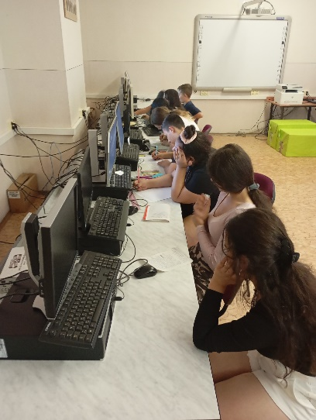

Plán vyučovacej hodiny

Pravopisné cvičenia - hodina v 8.B triede

Príprava na vyučovaciu hodinu:
Téma: Pravopisné cvičenia - opakovanie  Tematický celok: Gramatika maďarského jazyka | Ročník: 8.  Trieda: VIII.B
Cieľ vyučovacej hodiny:
Žiak ovláda pravopis maďarského jazyka
Organizačná časť: Učiteľ po vyriešení organizačných povinností (zapísanie hodiny a chýbajúcich) oznámi žiakom tému vyučovacej hodiny.
Aktualizácia prv osvojeného učiva: Učiteľ na začiatku hodiny oznámi žiakom, že hodina bude zameraná na preopakovanie tematického celku gramatika - pravopis
Prezentácia cieľov: Učiteľ oznámi žiakom, že opakovanie prebehne pomocou pravopisného cvičenia. Následne vysvetlí žiakom pravidlá kvízu, ktoré je premietnuté na interaktívnej tabuli. Na interaktívnej tabuli sa objaví samotný kvíz, ktorý pozostáva z 10 otázok. Každá jedna otázka je inak formulovaná, preto tá úloha vyžaduje od žiakov viac sústredenia. V prvej otázke sú dve rovnaké slová uvedené s otázkou ktoré je správne napísané. V tretej otázke zas opačne, takže treba uhádnuť nesprávny tvar. Po pôvodných informáciách sa začína kvíz. K interaktívnej tabuli príde prvý žiak. Prejde všetky otázky a na konci stlačí ikonku vyhodnotenie, kde sa objaví výsledok v percentách, podľa ktorého dostane hodnotenie vo forme známkovania. Na konci hodiny učiteľ vyhodnotí výsledky didaktickej hry.
Osvojenie nového učiva: Hodina ja zameraná a opakovanie a nie na prebratie nového učiva.
Upevňovanie a prehlbovanie učiva: Hodina ja zameraná a opakovanie.
Záver hodiny: Na konci hodiny učiteľ poďakuje žiakom sa spoluprácu.
Učebné pomôcky: interaktívna tabula, notebook, Fyrebox, internet, dataprojektor

Hodnotenie hodiny
Pozitívne stránky metodiky:
Všeobecne môžeme konštatovať, že žiaci reagovali pozitívne na interaktívnu formu vyučovania. Do hodiny sa zapájali aktívne, skoro všetci sa chceli zapojiť do aktivít. Dôležité sú pri získavaní nových poznatkov informačno-komunikačné technológie, ktoré u žiakov vzbudzujú záujem o proces učenia. Takéto skúšanie u žiakov odbúrava stres, žiaci to vnímajú ako zábavu a osvojenie vedomostí je trvalejšie. Práca s uvedenou hrou je ľahká. Žiakom sa takáto vyučovacia hodina veľmi páči, lebo pri preverovaní vedomostí sa môžu radiť s inými spolužiakmi, čo pri klasických testoch nie je možné. Preverovanie vedomostí žiakov s takouto zábavnou formou pôsobí jednoznačne motivujúco. Pomocou takýchto úloh sú žiaci dosahujú lepšie výsledky, majú trvalejšie a hlbšie vedomosti.

Negatívne stránky metodiky:
Príprava uvedených vyučovacích hodín je časovo aj technicky náročná. Úlohou učiteľa je, aby do vyučovacieho procesu zapájal všetkých žiakov, no niekedy sa to nepodarí napriek všetkej snahe. U mnohých žiakov sa prejavila súťaživosť, každý chcel prvý dokončiť úlohu.
PRÍLOHA:
Výstupy z vyučovacej hodiny
https://drive.google.com/file/d/11Fe1JhmB1hfpKdx7iNX--UMS-LpUxMut/view?usp=drive_web
https://drive.google.com/file/d/1vYVwuqaj35mSD-AvFt3nNamv8TZuuQTw/view?usp=drive_web

